III. TEXNOLOGIYA FANINI O‘QITISHGA ZAMONAVIY YONDASHUVLAR

3.5. “Texnologiya darslarida kasbga yo‘naltirish masalalari” moduli

O‘quvchilarda kelajak kasblariga qiziqish uyg‘otish. To‘g‘ri kasb tanlashning ahamiyati

Toshkent-2026
Mavzu: O‘quvchilarda kelajak kasblariga qiziqish uyg‘otish. To‘g‘ri kasb tanlashning ahamiyati
(2 soat amaliy mashg‘ulot)
Reja:
1 Kasb tushunchasi, kasblar tasnifi.
2. Kasb professiogrammasi va professiografiyasi haqida tushuncha
3. Kasb-hunarga yo‘llashning interfaol metodlari
4.Kasbiy o‘z-o‘zini anglash va kasbiy qiziqishni aniqlash

Ibtidoiy jamoada kasb tanlash muammosi bo‘lmagan, chunki inson hayoti uchun kerak bo‘lgan hamma ishni bajara olgan – ovqat, olov topish, kiyim tikish, o‘zini xavf-xatardan himoyalash. Insoniyat jamoalari rivojlangan sari asta-sekin mehnat qilishni o‘rganish amalga osha boshladi – oldin dehqonchilik va chorvachilikda, keyinchalik hunarmandchilik va savdo-sotiq sohalari paydo bo‘ldi. Moddiy va ma’naviy hayotni rivojlanishi bilan odamlarni faoliyat olib borishlarida qiyinchiliklar kelib chiqa boshladi. Shu tariqa kasb tushunchasi paydo bo‘ldi.
“Kasb” yoki “kasb qilmoq” kabi so‘z va tushunchalar arab tilidan kirib kelgan bo‘lib, (kasaba) fe’lining o‘zagi hisoblanadi. Arab tilidagi “Kasaba” so‘zi qo‘lga kiritmoq, ishlab topmoq, qozonmoq, biror ishni bajarmoq, qandaydir foyda-manfaatga erishmoq, yutuqqa ega bo‘lmoq kabi ma’nolarni anglatadi.
Aksariyat fiqh olimlari “Kasb qilish” so‘zini halol yo‘l bilan muayyan hunar orqali mol-mulk topishga nisbatan qo‘llashadi.
O‘zbek tilida kasb deb kishining risq talabida muayyan ish, faoliyat turi bilan davomli tarzda shug‘ullanishga aytiladi.
Lug‘at kitoblarda “Kasb – (lot. professio — rasmiy koʻrsatilgan mashgʻulot, ixtisoslik) – maxsus nazariy bilimlar va amaliy koʻnikmalar majmuiga ega tajribali shaxsning mehnat faoliyati turi hisoblanadi” deb keltiriladi.
Hozirda 40 mingdan ortiq kasb-hunar va mutaxassislik turlari mavjud. Kasb va mutaxassislik degan tushunchalarni bir-biridan farqini anglash zarur.
Kasb – bu ma’lum bir maxsus bilim, malakalarga ega bo‘lishni talab etuvchi va insonning yashash sharoitlarini ta’minlovchi faoliyat turidir.
Mutaxassislik – inson o‘zini jismoniy va ma’naviy kuchlaridan kelib chiqib o‘sha sohani bir muncha tor doirasida o‘zini namoyon etishi tushiniladi.
Kasb bir biriga yaqin bo‘lgan mutaxassislik guruhlarini o‘zida biriktiradi. Masalan, o‘qituvchilik kasbi o‘ziga tarix fani o‘qituvchisi, matematika fani o‘qituvchisi, texnologiya fani o‘qituvchisi, biologiya fani o‘qituvchisi kabi mutaxassisliklarni qamrab oladi.
Kasb tanlashni ikki xil yo‘li mavjud. Birinchisi ko‘r-ko‘rona turli xil sohalarda ishlab ko‘rib kasb tanlash bo‘lsa, ikkinchisi esa “sinash va xatolar” yo‘li orqali o‘sha yagona, insonni o‘ziga mos bo‘lgan nafaqat daromad olib keluvchi balki shu sohadagi faoliyatidan bahra oluvchi kasbni topishdan iborat hisoblanadi.
O‘ziga mos bo‘lgan kasbni tanlashning ikkinchi yo‘li o‘zini o‘rganishdan, birinchi navbatda o‘zini qiziqishlarini, iqtidori, fikr yuritishini, xotirasini, diqqatini, nerv sistemasini o‘ziga xos xususiyatlarini, jismoniy va ma’naviy imkoniyatlarini ya’ni insonni yagona, betakror qiluvchi jihatlarini o‘rganishdan boshlanadi.
Keyingi bosqich kasb dunyosi bilan tanishish deb nomlanib, bu bosqichda u yoki bu kasb bo‘yicha faoliyat yuritishda inson oldiga qo‘yilgan talablarni o‘rganish hamda ularni o‘zining qiziqishi, iqtidori va imkoniyatlari bilan taqqoslash kerak bo‘ladi. Shundagina tanlangan kasb mazmun-mohiyatini aniq anglagan bo‘lib hisoblanadi.
Kasb tanlashda inson salomatligining o‘rni muhim ahamiyatga ega hisoblanadi. Kishining salomatligi ma`lum bir kasb talablariga muvofiq kelish yoki kelmasligini aniqlash – vrachning vazifasidir. Shuning uchun ham ishga yoki o‘qishga kirayotgan har bir kishi, albatta, tibbiy ko`rikdan o‘tadi. Lekin kо‘pincha shunday bo`ladiki, kishi o‘zining nazarida kasb tanlab bo‘lganidan keyin bunday tibbiy ko‘rik amalga oshiriladi. Keyin afsuslanib yoki iztirob chekib yurmaslik uchun o‘z vaqtida vrach bilan maslahatlashib olish muhim ahamiyatga egadir.
Mehnat sharoitini odam organizmiga ko`rsatadigan ta’siri bo‘yicha kasblarni to‘rt guruhga ajratish mumkin.
Birinchi guruhga mehnat sharoiti maishiy kasblarga yaqin bo‘lgan kasblar kiradi. Misol tariqasida soat ishlab chiqarish, maishiy xizmat ko‘rsatish bilan bog‘liq bo‘lgan kasblarni keltirish mumkin.
Ikkinchi guruh kasblari, masalan, oshpazlik kabi ishlab chiqarish omilining mo‘tadil yoki notekis ta’sir etishi bilan bog‘liq bo‘lgan kasblardir. Bunday kasblar bo‘yicha ishlagan vaqtda organizmga vaqtincha yuqori darajadagi havo harorati, namlik va boshqa shu singari omillar ta’sir ko‘rsatadi. Bu esa tomir urishining tezlashib ketishiga, ter ajralib chiqishining kuchayishiga sabab bo‘ladi. Binobarin, bunday kasblarni faqat termoregulyasiyasi yaxshi bo‘lgan kishilargagina, shuningdek, yurak-tomir tizimida, nafas organlarida kasalligi bo‘lmagan kishilargagina tavsiya etish mumkin.
Uchinchi guruhga har xil noqulay ishlab chiqarish omillarining yig‘indisi xarakterli bo‘lgan kasblar kiradi. To‘qimachi kasbini bunga misol qilib keltirish mumkin. Yuragi, o‘pkasi, eshitish organlari, tayanch harakat apparati kasal bo‘lgan (yoki kasallik alomatlariga moyillik sezilgan), ko‘zi yaxshi ko‘rmaydigan kishilar uchun bu kasb to‘g‘ri kelmaydi.
To‘rtinchi guruh og‘ir va zararli mehnat sharoiti bilan bog‘liq bo‘lgan kasblardan iboratdir. Masalan, elektr payvandchi, po‘lat quyuvchi va boshqalar ana shunday kasblar qatoriga kiradi.
Kasb to‘g‘ri tanlash nafaqat kelajakdagi muvaffaqiyatlarni asosiy garovi, balki uni to‘liq o‘zlashtirish, kelgusidagi faoliyatga garmonik singib ketish, sohaga xos yangi izlanishlarni boshlash, oilaviy muvaffaqiyat demakdir.
Texnologiya fani mazmuniga asosan 1-7-sinflar о‘quv dasturiga kiritilgan barcha mavzular mazmuniga oid kasb-hunarlar haqidagi bilimlar о‘quvchilarga о‘rgatilsa, 8-9-sinflarda asosan quyi sinflarda о‘rganilgan kasblar tasnifi va bо‘lajak kasbni tо‘g‘ri tanlash uchun kerakli tavsiyalarga oid kompetensiyalar о‘rgatiladi.
Davlat tomonidan ta’limning mazmuni va sifatiga nisbatan belgilanadigan talablar mavjud bо‘lib, ularni Davlat ta’lim standarti deb ataladi. Shunga kо‘ra, yо‘nalishlar va mutaxassisliklarning klassifikatori ham mavjud.
Klassifikator – oliy ma’lumotli kadrlar tayyorlash yо‘nalishlari va mutaxassisliklarining tizimlashtirilgan rо‘yxatidir. Unda quyidagi о‘nta bilim sohasi nazarda tutiladi. Shu bilimlar sohasini Texnologiya fani darslarida о‘rgatiladigan kasblarni hisobga olgan holda tahlil qilnadigan bо‘lsa, natija 70% bilim sohalarini (bilim sohalari turli ranglarda ajratib kо‘rsatilgan) qamrab olganligini kо‘rish mumkin (1-shakl).
Shuningdek, bilim sohalaridan kelib chiqqan holda о‘quvchilarni kasblarni о‘rgatishda amaldagi kasblar va yangi kirib kelayotgan XXI asr kasblari va ularni о‘quvchilarga о‘rgatishning normativ-huquqiy va metodik hamda moddiy-texnik ta’minoti modeli keltirilgan. Ushbu model asosida о‘quvchilarni kasb tanlashga yо‘llashning majmuaviy mazmuni ochib berilgan.
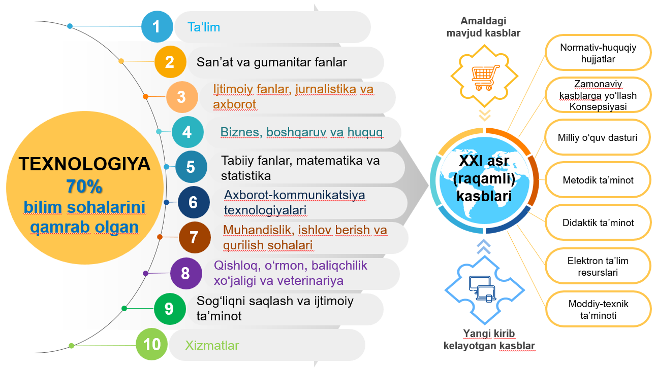
Bilim sohalari bо‘yicha о‘quvchilarni kasb tanlashga о‘rgatish modeli

Kasb tanlash – har bir inson hayotidagi eng muhim tanlovlardan biridir. О‘quvchilarni kasb tanlashga yо‘llashda kasb tushunchasining asosiy tamoyillari bilan tanishtirish muhim hisoblanadi (2-shakl).
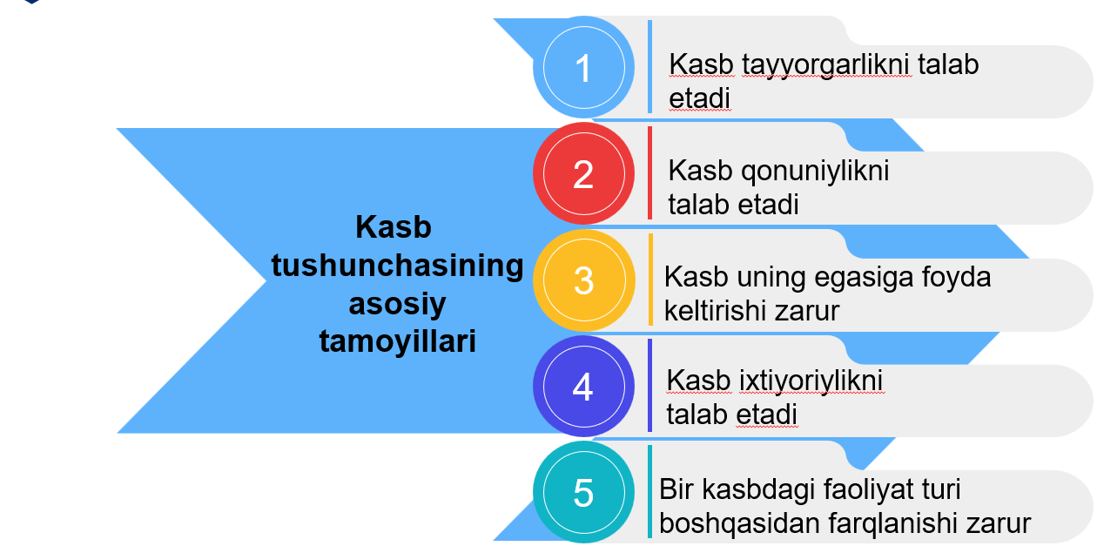
Kasb tushunchasining asosiy tamoyillari

Kasblar tasnifi (klassifikasiyasi). Dunyoda minglab kasblar bor. Mana shu rang-barang kasblar olamida qanday qilib mo‘ljal olish kerak? Hayot yo‘lini – mehnat faoliyatini to‘g‘ri boshlash uchun qaysi kasbni tanlagan ma’qul? Bu ishda kasblar tasnifi sizga yaxshi yordam berishi mumkin. Ko‘pgina predmetlarni o‘rganish chog‘ida siz har xil oddiy va murakkab obektlar, faktlar, voqea-hodisalar va boshqa shunga o‘xshash narsalar qanday tizimlashtirilishini bilib olgansiz. Masalan, o‘simlik va hayvon organizmlari tiplarga, turkumlarga, turlarga, oilalarga, otryadlarga birlashtiriladi.
Kasblar tasnifi uchun har xil belgilarni asos qilib olish mumkin. Masalan, ularning nomlari boshlanadigan birinchi harflar bo‘yicha bo‘lib chiqish mumkin. Bu xuddi lug‘atlarning tuzilishiga o‘xshagan bo‘ladi. To‘g‘ri, bunday tasnifdan kasb tanlash uchun foydalanish unchalik qulay bo‘lmaydi, chunki kasb tanlash uchun eng avvalo o‘sha kasbning nomini bilish kerak. Hamma gap shundaki, ko‘p hollarda kasbning nomi, uning qanday atalishi kasb tanlayotgan kishiga ma’lum bo‘lmaydi. Masalan, aytaylik, siz yaxshi rasm chizasiz, bu mashg‘ulot sizga juda yoqadi va siz bundan keyin ham o‘zingizdagi mana shu rasm chizish qobiliyati kerak bo‘ladigan joyda ishlashni xohlaysiz. Xo‘sh, aytingchi, siz gazmol ishlab chiqarishda rasmlardan nusxa ko‘chiruvchi degan kasb borligini, poligrafiyada – kolorist, retushyor kasbi, badiiy zargarlik buyumlari ishlab chiqaradigan korxonalarda – inkrustator kasbi borligini bilasizmi? Bu ro‘yxatni yana davom ettirish mumkin.
Kasblarni yana ular xalq xo‘jaligining qaysi sohasiga taalluqli ekanligiga qarab ham joylashtirib chiqish mumkin. Bunday tasnif korxonalar va o‘quv yurtlarining rahbarlari uchun qulay bo‘lsa ham, lekin kasb tanlayotgan kishiga unchalik qo‘l kelmaydi. Chindan ham, masalan, birgina tikuvchilik sanoatining o‘zida modeler-konstruktorlar, texnologik jihozlarni sozlovchilar, slesarlar, gazmolni saralaydigan raschyotchik-podborshchiklar, qirquvchilar, tikuvchi-motoristlar, hisobchilar (buxgalterlar), iqtisodchilar (ekonomistlar) singari juda ko‘p kasblar mavjud. Lekin kishining shaxsiy fazilatlari (qiziqishlari, mayllari, qobiliyatlari, hosil qilgan tajribasi) bilan sanoatning bir tarmog‘idagi kasblarni butunlay qamrab olish mumkinmi? Albatta, yo‘q. Shuning uchun ham tarmoq belgilari bo‘yicha tuzilgan tasnifdan emas, balki odamning o‘zidan, ya’ni mehnatda bevosita ishtirok etadigan kishining o‘zidan kelib chiqadigan belgilarga qarab tuzib chiqilgan tasnifdan foydalanish kasb tanlayotgan kishi uchun qulay bo‘ladi.
Sxema tarzida olganda, bunday tasnifni to‘rt qavatli yaruslardan iborat piramida shaklida tasavvur qilish mumkin. Uning yaruslari: kasblarning tiplari; kasblarning turkumlari; kasblarning bo‘limlari; kasblarning guruhlaridan iborat bo‘ladi. Eng yuqorida bo‘sh qoldirilgan to‘g‘ri to‘rtburchak sizning bo‘lajak kasbingizga mo‘ljallangan (3-shakl).
Ushbu sxemani siz o‘zingizning kelajakdagi mehnat yo‘lingizni tanlayotganingizda o‘ylab olishingizga imkon beradigan, asta-sekin pastdan yuqoriga qarab chiqib borishingiz mumkin bo‘lgan (kasb tipini aniqlashdan boshlab uning turkumini muhokama qilishga o‘tish va hokazo) bir “pillapoya” sifatida qarash mumkin.
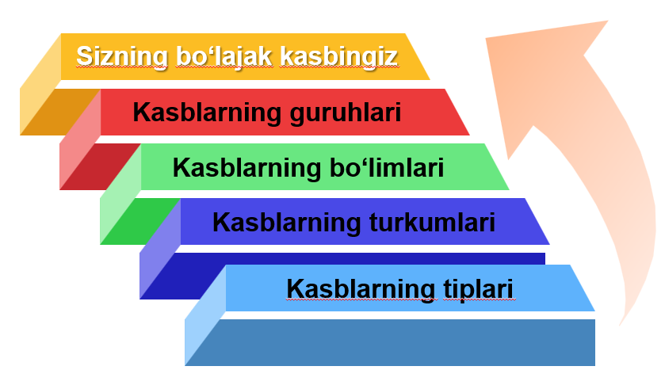
Kasblar tasnifi

Kasb professiogrammasi va professiografiyasi haqida tushuncha
Kasb professiogrammasi – bu xodimga qo‘yiladigan asosiy talablar ro‘yxati.
U ma’lum bir nomzodning kasbiga maksimal darajada mos kelishini aniqlash uchun tuziladi.
Professiogramma – bu:
- Ma’lum bir kasbdagi ish mazmuni (funktsiyalari, vazifalari, operatsiyalari)
- Ma’lum bir kasb egasiga qo‘yiladigan talablarni (kasbiy, ishbilarmonlik, shaxsiy fazilatlar) tavsifini o‘z ichiga olgan hujjat.
Professiogrammani yaratishning asosiy maqsadi – eng yaxshi malakali xodimlarni tanlashdir.
Professiogramma – kasbga berilgan harakteristika bo‘lib, unga shaxsning shaxsiy, aqliy psixologik jismoniy va boshqa fazilatlariga nisbatan quydagi talablarni qo‘yadi.
Barcha professiogrammalar taxminan quyidagi shakldagi ketma-ketlik asosida tuziladi (4-shakl):
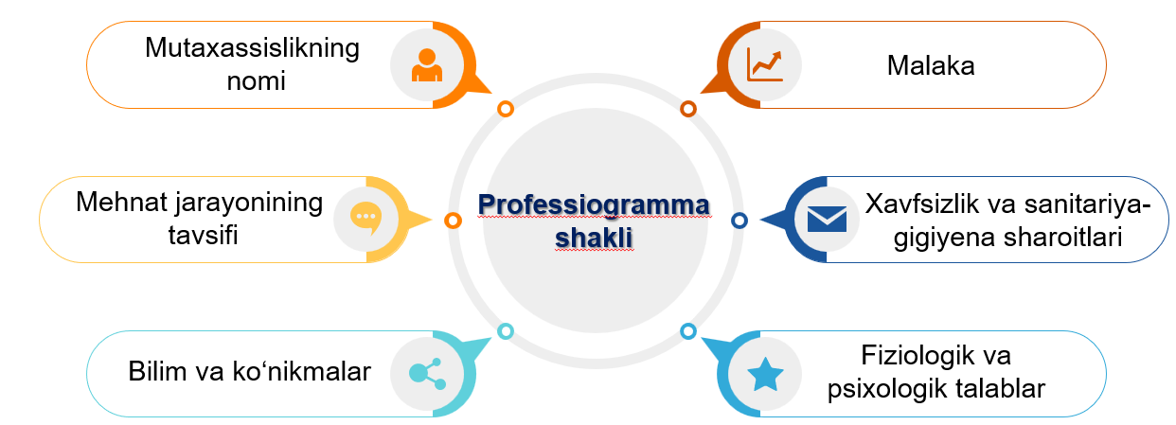
Kasb professiogrammasi shakli namunasi

Mutaxassislikning nomi. Bo‘limda ishning o‘ziga xos xususiyatlari, xodim ishonishi mumkin bo‘lgan istiqbollar bilan bog‘liq asosiy ma’lumotlar ko‘rsatiladi.
Mehnat jarayonining tavsifi. Ish joyi, lavozimi va vazifalari, bajarilgan ishning o‘ziga xos xususiyatlari ko‘rsatilgan.
Bilim va ko‘nikmalar. Ko‘rsatmalarda xodim hal qilishi kerak bo‘lgan vazifalar aniq ko‘rsatilgan. Kerakli lavozimga mos keladigan shaxsiy va kasbiy fazilatlar ham to‘liq tahlil qilinadi.
Malaka. Minimal tajriba qancha, nomzod qanday ma’lumotga ega bo‘lishi kerak. Kasbiy o‘sish imkoniyatlarini aniqlash kerak.
Xavfsizlik va sanitariya-gigiyena sharoitlari. Ish jarayoni sodir bo‘ladigan shartlar, mumkin bo‘lgan xavflar, ish paytida olingan jarohatlar uchun javobgarlik ko‘rsatilgan.
Xodimga qo‘yiladigan fiziologik va psixologik talablar, uning intellekti, diqqatlilik darajasi va ziddiyatlari to‘g‘risidagi ma’lumotlarni o‘z ichiga olishi shart.
Har bir tashkilotning o‘ziga xos hujjati mavjud bo‘lib, u individual asosda tuziladi va boshqa tashkilotlarning professiogrammasidan sezilarli darajada farq qilishi mumkin.
Kasb professiografiyasi
Professiografiya - bu kasb tomonidan shaxsning shaxsiy fazilatlari, psixologik qobiliyatlari, psixologik va jismoniy imkoniyatlariga qo‘yiladigan talablarni o‘rganish texnologiyasi.
Shuningdek, shaxsiy xususiyatlariga, psixologik qobiliyatlariga, jismoniy qobiliyatlariga va boshqalarga qo‘yiladigan talablarni o‘rganish texnologiyasi bo‘lib, u axborot, diagnostika, tuzatish va shakllantirish uslubiy qo‘llanmalar hamda shaxs va kasbning o‘zaro muvofiqligini ta’minlash bo‘yicha amaliy tavsiyalar ishlab chiqishda yordam beradi. Kasbiy ish samaradorligini optimallashtirish va oshirish uchun amaliy muammoni shakllantirish va uni hal qilishni tashkil etishni ta’minlaydi.
Professiografiya kasbiy faoliyatni o‘rganish usullari to‘plamini o‘z ichiga oladi, jumladan:
1) empirik ma’lumotlarni to‘plash usullari – hujjatlarni o‘rganish, kuzatish, so‘rov o‘tkazish, faoliyat mahsulotlarini o‘rganish, biografik va mehnat usullari, eksperimental usul;
2) ularni tahlil qilish usullari – ekspert baholash usuli, sifatli empirik ma’lumotlarni tahlil qilish usuli, statikni tahlil qilish usullari;
3) psixologik izohlash usullari – strukturaviy-tizimli tahlil va funksional-strukturaviy tahlil.
Shu bilan birga psixogramma yoki psixofiziogramma (yunoncha psixikadan – ruh va gramma – chiziq, harf, imlo) – bu kasbiy faoliyat shaxsning individual psixologik fazilatlari va psixofiziologik funktsiyalariga qo‘yadigan talablar ro‘yxati hisoblanadi.
Kasb-hunarga yo‘llashning interfaol metodlari
О‘quvchilarni kasb-hunarga yо‘llashda turli xil an’anaviy va noan’anaviy interfaol metodlardan foydalaniladi. Bu kabi metodlar orqali о‘quvchilarni kasb-hunarga yо‘llash maqsadga erishish sari tо‘g‘ri tanlangan yо‘l sifatida xizmat qiladi. Shunday metodlardan ba’zilarini keltirib о‘tamiz: “SWOT-tahlil”, “Keys-stadi”, “FSMU”, “Tushunchalar tahlili”, “Venn diagrammasi”, “Kichik guruhlarda ishlash”, “Muammoli ta’lim”, “Aqliy hujum”, “Mustaqil ishlash”, “Bahs-munozara”, “Tadqiqot”, “Klaster”, “Xulosalash” (Rezyume, Veyer), “Mavjud ma’lumotlar asosida istiqbolni belgilash”, “Agar men ...”, “Insert”, “Nima uchun”, “Zinama-zina”, “SAN” (uchlik – samarali, ahloqiy, nazokatli) metodlari.

Yuqorida keltirilgan metodlardan biri bilan tanishib chiqamiz.
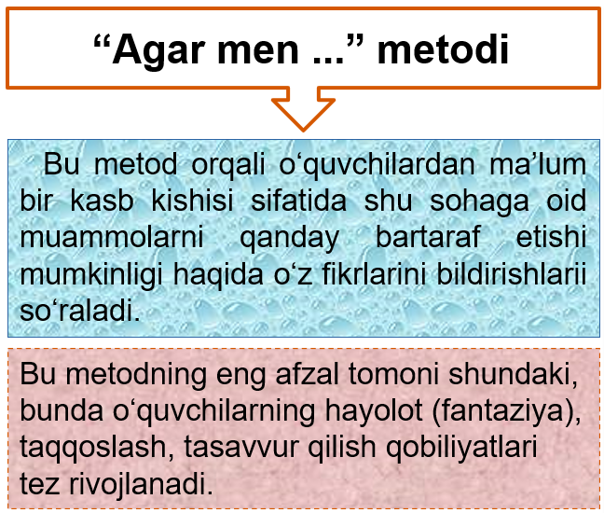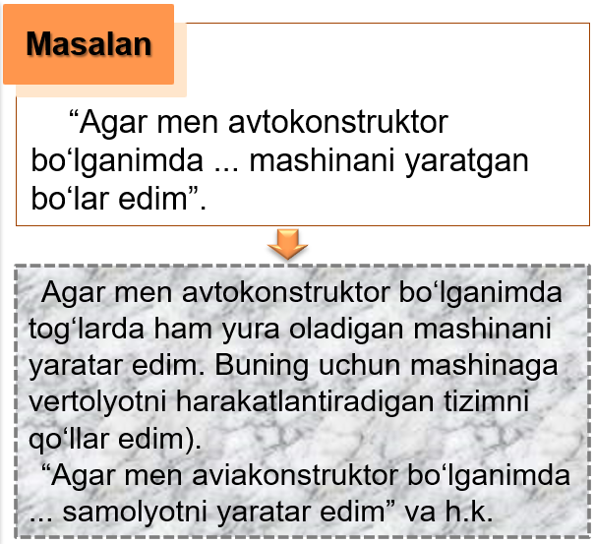

Kasbiy o‘z-o‘zini anglash va kasbiy qiziqishni aniqlash

1-amaliy mashg‘ulot. Kasbiy o‘z-o‘zini anglash
Ishning maqsadi. Kasbiy o‘z-o‘zini anglashni qanchalik darajada ekanligini baholashdan iborat.
1-vazifa. Daftaringizga quyidagi o‘nta soha yo‘nalishlari bo‘yicha o‘z tushunchangizni yozib chiqing (boshqaruv, xizmat ko‘rsatish, ta’lim, sog‘liqni saqlash, ishlab chiqarish, konstruktorlik va boshqalar).
2-vazifa. Har bir soha bo‘yicha qobiliyatingizni 5 balli tizimda baholang.
Siz bu sohalarda o‘zingizni qanchalik muvaffaqiyatli faoliyat olib borishingizni taxmin qilib ko‘rdingiz. Taxminlaringizni qanchalik aniq ekanligini vaqt ko‘rsatadi, chunki kasbiy o‘z-o‘zini anglash layoqati faqatgina amaliy faoliyatdagina aniqlanadi. Bizni vazifamiz kasb tanlash bo‘yicha izlanishlarni ongli va maqsadga yo‘naltirilgan holda olib borish orqali kasbiy o‘z-o‘zini anglashda kasblar ro‘yxatini qisqartirish hamda ma’lum kasbni tanlab olishdan iborat.

2-amaliy mashg‘ulot. Kasbiy qiziqishni aniqlash
Ishning maqsadi. Kasbiy qiziqishni aniqlashdan iborat.
1-vazifa. Quyida berilgan qiziqishlar xaritasini o‘qib chiqish, kasbiy qiziqish va imkoniyatlarni aniqlash.
2-vazifa. Qiziqishlar xaritasi. Anketa savollariga quyidagi tartibda javob bering. Agar sizga berilgan savolni mazmuni ma’qul bo‘lsa o‘sha raqamni oldiga “+”,ma’qul bo‘lmasa “-”, ikkilanayotgan bo‘lsangiz “0” arifmetik belgilarni qo‘yib chiqing.
Natijalarni tahlil etish.
Javoblar varaqasidagi 13 ta ustun – bu kasbiy faoliyatni 13 ta soha yo‘nalishlariga (1-ustun: fizika va matematika, 2-ustun: kimyo, 3-ustun: elektronika va radiotexnika, 4-ustun: mexanika va konstruktorlik, 5-ustun: geografiya-geologiya, 6-ustun: biologiya, 7-ustun: fiziologiya, 8-ustun: tarix va siyosat, 9-ustun: pedagogika, 10-ustun: tibbiyot, 11-ustun: uy-ro‘zg‘orishlari,
12-ustun: san’at, 13-ustun: sport) bо‘lgan qiziqishlarni belgilaydi. Anketa savollar oldiga qо‘yib chiqilgan “+”, “-” va “0” arifmetik ishoralari “Javoblar varaqasida” hisoblab chiqiladi.
Savollar vertikal ustunlar bо‘yicha shunday holatda guruhlashtirilganki, ular Sizga ushbu sohalarda o‘z qiziqishlaringizni sinab ko‘rish xohishi hamda chuqqur qiziqtirgan sohalarga nisbatan intilish bor yoki yo‘qligini anglab olish imkoniyatini beradi.

ILOVA
+/- | T/r | Siz yoqtirasizmi yoki xohlarmidingiz? | +/- | T/r | Siz yoqtirasizmi yoki xohlarmidingiz?
 | 1. | Qiziqarli fizika, qiziqarli matematika xaqidagi adabiyotlarni o‘qishni. |  | 40. | Fizika va matematikadan qo‘shimcha darslarda qatnashishni.
 | 2. | Kimyoviy kashfiyotlar haqida o‘qishni. |  | 41. | Kimyoviy birikmalarni tayyorlash, tajribalar o‘tkazishni.
 | 3. | Elektr uskunalarni tuzilishini aniqlashni. |  | 42. | Kompyutarlarni ta’mirlashni.
 | 4. | Texnik jurnallarni o‘qishni. |  | 43. | Robot, avtomobil, kema va samolyotlarni modellarini tayyorlashni.
 | 5. | Turli davlatlardagi insonlar hayoti haqida bilimga ega bo‘lishni. |  | 44. | Geologik va geografik ekspeditsiyalarda ishtirok etishni.
 | 6. | O‘simlik va hayvonot dunyosi bilan tanishishni. |  | 45. | Tirik tabiatni kuzatishni.
 | 7. | Jahon adabiyoti asarlarini o‘qishni. |  | 46. | Chet tillarni o‘rganishni.
 | 8. | Davlatimizdagi va dunyodagi siyosiy yangiliklari haqida suhbatlashishni. |  | 47. | Tarixiy mavzuda ma’ruza bilan chiqishni.
 | 9. | Maktab hayoti haqidagi adabiyotlarni o‘qishni. |  | 48. | Maktabning umumiy tadbirlarini uyushtirishda ishtirok etishni.
 | 10. | Tibbiyot xodimlari ishi bilan tanishishni. |  | 49. | Bolalarni parvarish qilishni.
 | 11. | Uy, maktab, sinf xonasini shinam holatda bo‘lishini. |  | 50. | Turli xil xaridlar qilishni.
 | 12. | Teatr, muzey, ko‘rgazmalarga borishni. |  | 51. | Odamlar bilan san’at haqida suhbatlashishni.
 | 13. | Urush va jang haqidagi adabiyotlarni o‘qishni. |  | 52. | Sport to‘garaklarida qatnashishni.
 | 14. | Fizika va matematika borasidagi kashfiyotlar haqida o‘qishni. |  | 53. | Fizika va matematika fanlari olimpiadalarida ishtirok etishni.
 | 15. | Kimyo fanidan berilgan vazifalarni bajarishni. |  | 54. | Kimyodan masala yechishni.
 | 16. | Uydagi elektr jihozlarni tuzatishni. |  | 55. | O‘lchagich asboblari bilan ish bajarishni.
 | 17. | Texnik ko‘rgazmalarga borishni, texnika yangiliklari bilan tanishishni. |  | 56. | Mexanikaga doir ish bajarishni.
 | 18. | Tabiat bilan tanishishni. |  | 57. | Geologiya va geografiya xaritalarini tahlil qilishni.
 | 19. | Zoologiya, botanika, biologiya fanini o‘rganishni. |  | 58. | Biologiya fanidan tajribalar o‘tkazishni.
 | 20. | Adabiyotdan tanqidiy maqolalarni o‘qishni. |  | 59. | O‘qigan adabiyotlarni va ko‘rgan filmlarni muhokama qilishni.
 | 21. | Maktab tashkiliy ishlarida ishtirok etishni. |  | 60. | Boshqa davlatlarni iqtisodi va siyosatini o‘rganishni.
 | 22. | Do‘stlarimga uy vazifalarini bajarishda yordam berishni. |  | 61. | Ta’lim-tarbiyaga doir masalarni muhokama etishni.
 | 23. | Odamlarni kassalliklar bilan kurashishi haqida ma’lumotlarni o‘qishni. |  | 62. | Inson organizimini tuzilishini o‘rganishni.
 | 24. | Tikish ishlari va ovqat tayyorlashni. |  | 63. | Insonlarga biron bir narsani o‘rgatishni.
 | 25. | San’at xaqida o‘qishni. |  | 64. | San’at tarixi bilan tanishishni.
 | 26. | Maktab hayotida faol ishtirok etishni. |  | 65. | Turli o‘yinlarda tashkilotchi bo‘lishni.
 | 27. | Fizikadan tajribalar olib borishni. |  | 66. | Matematika masalalarini bajarishni.
 | 28. | Kimyodan tajribalar olib borishni. |  | 67. | Tabiatdagi kimyoviy jarayonlarni qayd qilishni.
 | 29. | Radiotexnikaga doir maqolalarni o‘qishni. |  | 68. | Maishiy texnika vositalarini tuzatishni.
 | 30. | Mexanizmlarni (soat, velosiped) yig‘ish va ta’mirlashni. |  | 69. | Chizmalarni bajarishni.
 | 31. | Kolleksiyalarni yig‘ishni. |  | 70. | Yer maydonini topografik syomkasini amalga oshirishni.
 | 32. | Bog‘da, tamorqada ishlashni. |  | 71. | Hayvonlarni parvarish qilishni.
 | 33. | O‘z fikrimni yozma bayon etishni. |  | 72. | Adabiyot fani bo‘yicha ma’ruza qilishni.
 | 34. | Tarixiy adabiyotlarni o‘qishni. |  | 73. | Yurtimiz tarixi bilan tanishishni.
 | 35. | Bolalarga ertak aytib berish va ular bilan o‘ynashni. |  | 74. | Kichik yoshdagi maktab bolalariga tushuncha berishni.
 | 36. | Kasallarni parvarish qilishni. |  | 75. | Turli xil kasalliklarni kelib chiqish sabablarini o‘rganishni.
 | 37. | Uy yumushlarida yordam berishni. |  | 76. | Turli xil insonlar bilan tanishib muloqat qilishni.
 | 38. | Konsert va ko‘rgazmalarda faol ishtirok etishni. |  | 77. | Teatrlarga borishni va musiqiy dasturlarda ishtirok etishni.
 | 39. | Xarbiy-sport o‘yinlarida ishtirok etishni. |  | 78. | Kun tartibiga rioya qilishni.
Javoblar varaqasi
1 | 2 | 3 | 4 | 5 | 6 | 7 | 8 | 9 | 10 | 11 | 12 | 13
14 | 15 | 16 | 17 | 18 | 19 | 20 | 21 | 22 | 23 | 24 | 25 | 26
27 | 28 | 29 | 30 | 31 | 32 | 33 | 34 | 35 | 36 | 37 | 38 | 39
40 | 41 | 42 | 43 | 44 | 45 | 46 | 47 | 48 | 49 | 50 | 51 | 52
53 | 54 | 55 | 56 | 57 | 58 | 59 | 60 | 61 | 62 | 63 | 64 | 65
66 | 67 | 68 | 69 | 70 | 71 | 72 | 73 | 74 | 75 | 76 | 77 | 78
+
-
0
Foydalanilgan adabiyotlar ro‘yxati

1. Ne’matov Sh.E., Tohirov O‘.O. va b.O‘quvchilarni kasb-hunarga yo‘naltirish orqali umumiy o‘rta va o‘rta maxsus, kasb-hunar ta’limi uzviyligini ta’minlashning nazariy-metodologik asoslari. Monografiya. – T.: O‘zPFITI, 2015. - 152 b.
2. Tolipov O‘.Q., Barakayev M., Sharipov Sh.S. Kasb ta’limi pedagogikasi. – T.: 2003.-88 b.
3. Qo‘ysinov O.A., Yakubov J.N., Tohirov O‘.O. va b. Kasblar haqida ma’lumotnoma. – T.: Delta print MCHJ, 2017.-160 b.
4. Sharipov Sh.S., Zokirov I.I., Tohirov O‘.O., va b. Umumiy o‘rta ta’limning kasbga yo‘naltirilgan mazmunini klaster texnologiyalari. Metodik tavsiyanoma. – T.: «ABU MATBUOT-KONSALT», 2012.
Internet resurslari:
1. www.dr.rtm.uz
2. www.texnoligiya.zn.uz
3. www.eduportal.uz.
4. www.giu.uz

